TOPOLOGIA

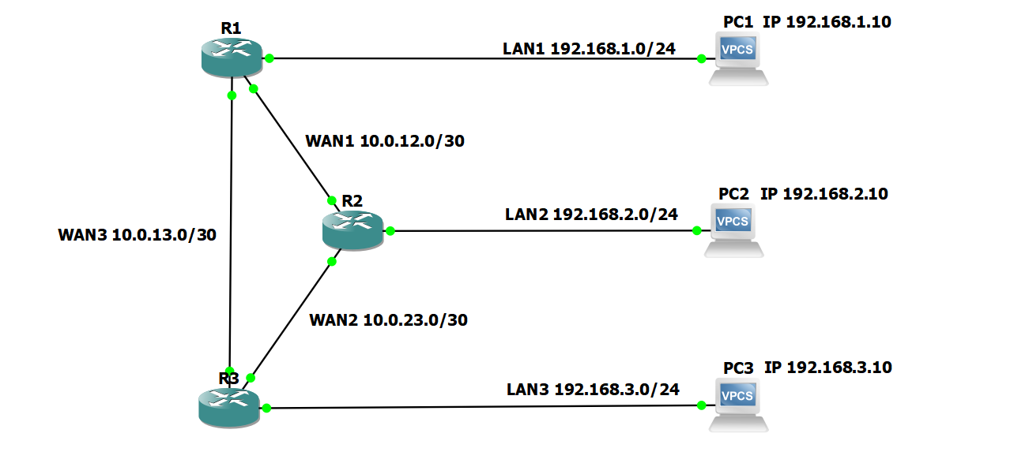

PING PC1 para o PC2 E PC3

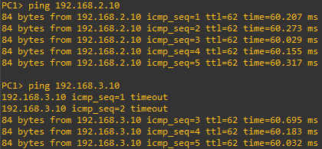

PING PC2 para o PC1 E PC3

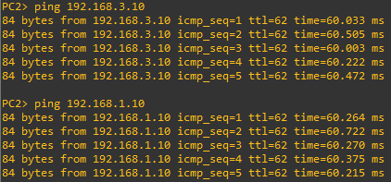

PING PC3 para o PC1 E PC2

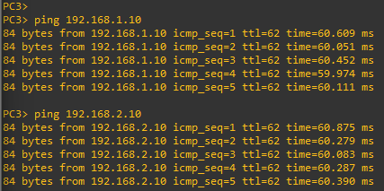

**TOPOLOGIA SEM WAN1 10.0.12.0/30**

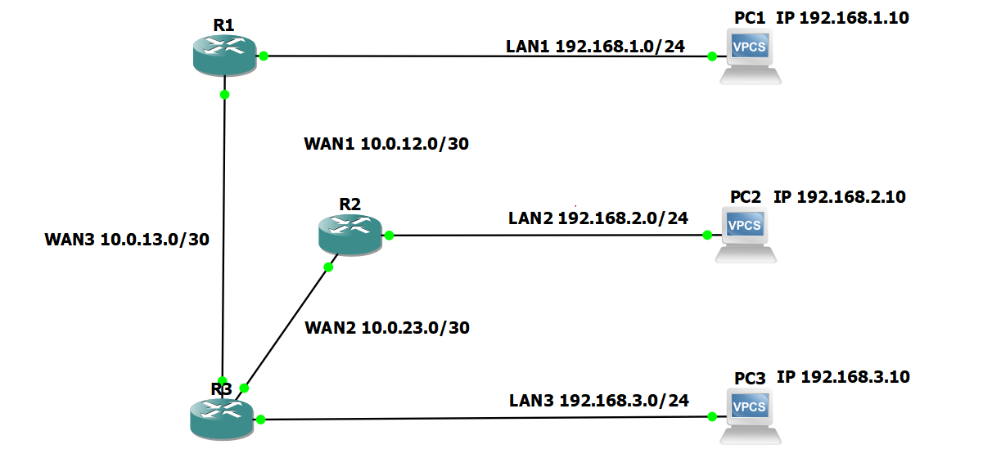

PING PC1 para PC2 SEM WAN1 10.0.12.0/30

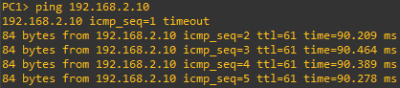

**TOPOLOGIA SEM WAN3 10.0.13.0/30**

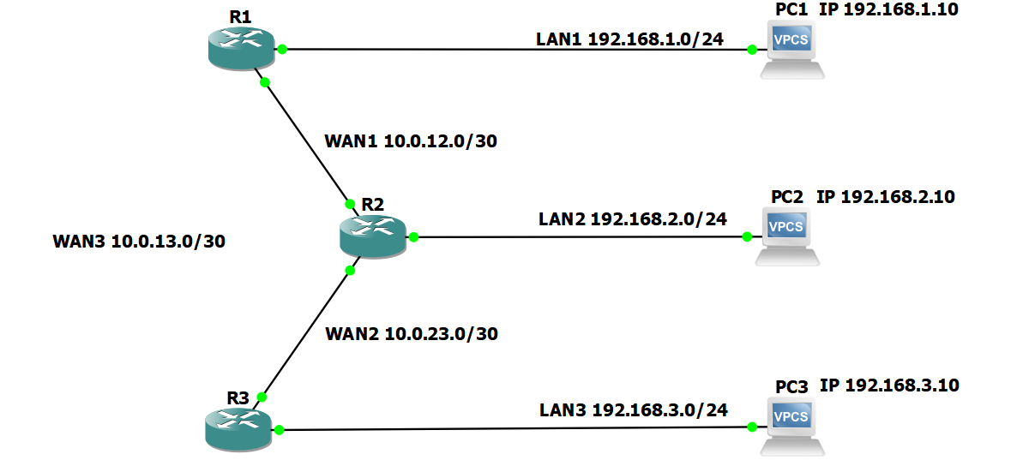

PING PC1 para PC SEM WAN3 10.0.13.0/30

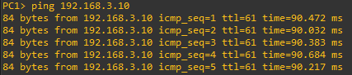

**TOPOLOGIA SEM WAN2 10.0.23.0/30**

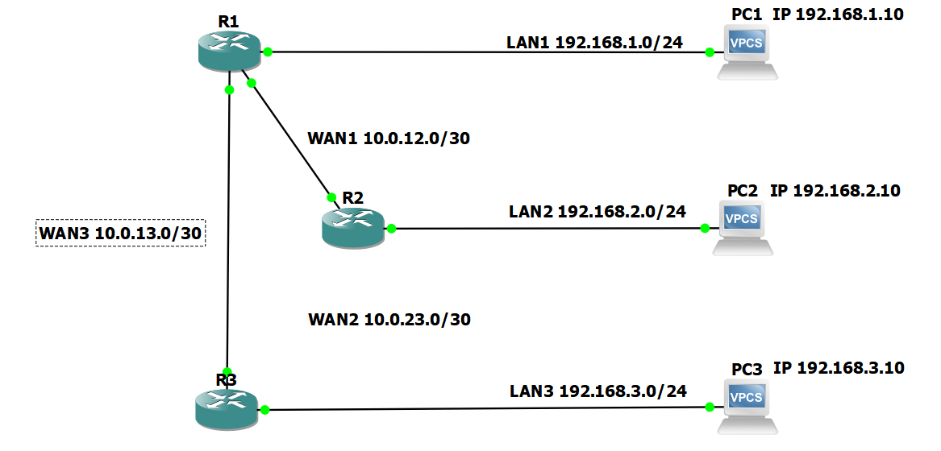

PING PC3 para PC2 SEM WAN2 10.0.23.0/30

